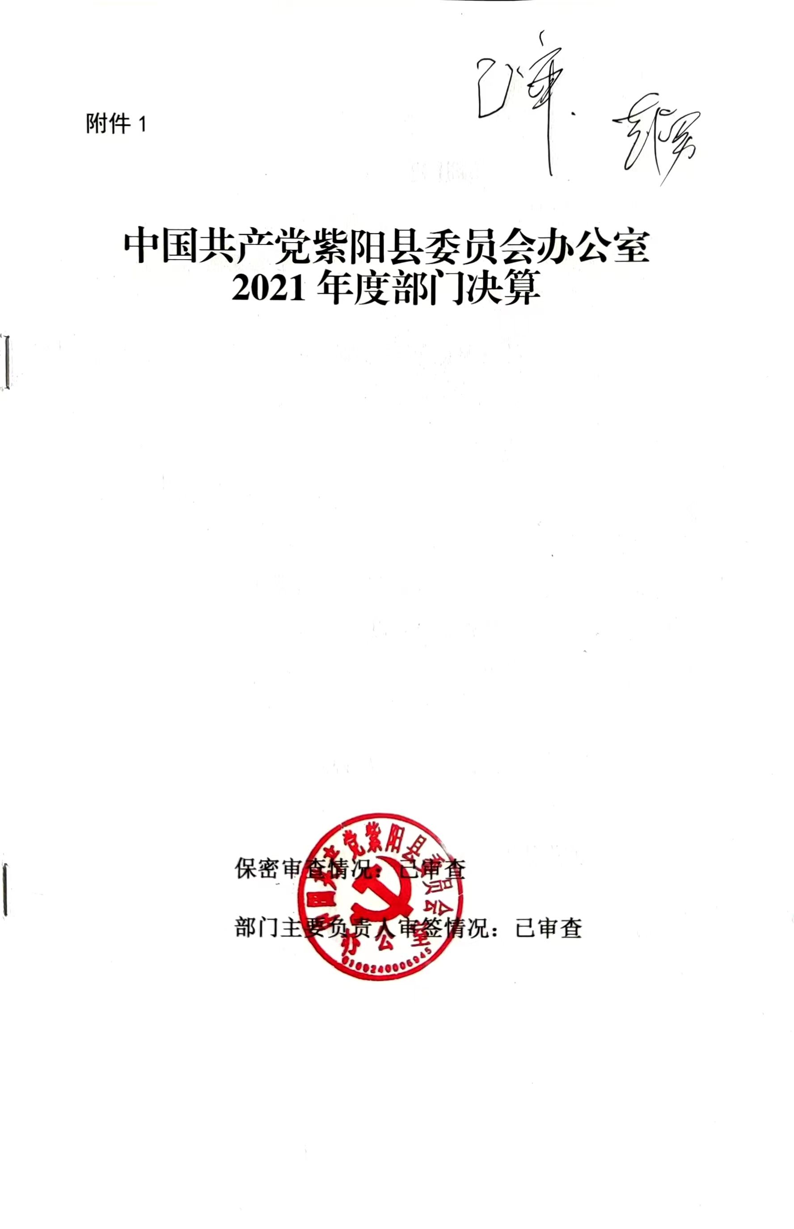
目 录
第一部分 部门概况
一、部门主要职能及内设机构
二、部门决算单位构成
三、部门人员情况
第二部分 2021年度部门决算表
一、收入支出决算总表
二、收入决算表
三、支出决算表
四、财政拨款收入支出决算总表
五、一般公共预算财政拨款支出决算表
六、一般公共预算财政拨款基本支出决算表
七、一般公共预算财政拨款“三公”经费及会议费、培训费支出决算表
八、政府性基金预算财政拨款收入支出决算表
九、国有资本经营预算财政拨款支出决算表
第三部分 2021年度部门决算情况说明
一、收入支出决算总体情况说明
二、收入决算情况说明
三、支出决算情况说明
四、财政拨款收入支出决算总体情况说明
五、一般公共预算财政拨款支出决算情况说明
六、一般公共预算财政拨款基本支出决算情况说明
七、一般公共预算财政拨款“三公”经费及会议费、培训费支出决算情况说明
八、政府性基金预算财政拨款收入支出情况说明
九、国有资本经营预算财政拨款支出决算情况说明
十、机关运行经费支出情况说明
十一、政府采购支出情况说明
十二、国有资产占用及购置情况说明
十三、预算绩效情况说明
第四部分 专业名词解释

第一部分 部门概况
一、部门主要职能及内设机构
（一）主要职能。
此部分内容为涉密内容，不公开。
- 内设机构。
中共紫阳县委办公室是县委工作机关，为正科级，加挂县档案史志局、县国家保密局、密码管理局、县委督查室牌子。中共紫阳县委全面深化改革委员会办公室为县委全面深化改革委员会的办事机构，与县委办公室合署办公。县委办公室内设7个股、3个下属事业单位，分别是：政办股（财务室）、综合股、秘书股、法规和档案股、督查督办股、机要保密股、改革协调股和县委机要室（总值班室）（正科级事业单位）、县委接待中心（正科级事业单位）、县委机关后勤服务中心（股级事业单位）。
二、部门决算单位构成
纳入2021年本部门决算编制范围的单位共4个，包括本级及所属3个二级预算单位：
三、部门人员情况
截至2021年底，本部门人员编制44人，其中行政编制18人、事业编制26人；实有人员35人，其中行政15人、事业20人。单位管理的离退休人员8人。

第二部分 2021年度部门决算表

第三部分 2021年度部门决算情况说明

一、收入支出决算总体情况说明
本年度收入、支出总计均为1056.23万元，与上年相比收、支总计增加156.47万元，增长17%。主要是一般公共服务支出收支增加。
二、收入决算情况说明
本年度收入合计946.72万元，其中：财政拨款收入946.72万元，占100%；事业收入0万元，占0%；经营收入0万元，占0%；其他收入0万元，占0%。
三、支出决算情况说明
本年度支出合计1039.03万元，其中：基本支出729.04万元，占70%；项目支出309.99万元，占30%；经营支出0万元，占0%。
四、财政拨款收入支出决算总体情况说明
本年度收入、支出总计均为1056.23万元，与上年相比收、支总计增加156.47万元，增长17%。主要原因是本年实施了电子政务内网项目建设。
五、一般公共预算财政拨款支出决算情况说明
本年度财政拨款支出预算961.42万元，支出决算1039.03万元，完成预算的100%，占本年支出合计的100%。与上年相比，财政拨款支出增加186.15万元，增长21.82%，主要原因是:一是本年实施了电子政务内网项目建设，二是工资标准的调整以及补发工资。按照政府功能分类科目，其中：
1.一般公共服务支出（类）财政事务（款）行政运行（项）。
预算834.6万元，支出决算565.82万元，完成预算的67.79%。决算数小于预算数的主要原因在预算执行中严控各项经费，压缩一般性支出,年初预算数统一归为行政运行项目中，决算中分到各分项目。
2.一般公共服务支出（类）党委办公厅（室）及相关机构事务（款）一般行政管理事务（项）。
年初预算为30万元，支出决算为90.82万元，完成预算的100%。决算数大于预算数的主要原因是年初预算统一归到行政运行项目中，决算分到各项目。
3.一般公共服务支出（类）党委办公厅（室）及相关机构事务（款）事业运行（项）。
年初预算为0万元，支出决算为93.63万元，完成预算的100%。决算数大于预算数的主要原因是年初预算统一归到行政运行项目中，决算分到各项目。
4.一般公共服务支出（类）党委办公厅（室）及相关机构事务（款）其他党委办公厅（室）及相关机构事务支出（项）
年初预算为0万元，支出决算为219.17万元，完成预算的100%。决算数大于预算数的主要原因是年初预算统一归到行政运行项目中，决算分到各项目。
5.社会保障和就业支出（类）行政事业单位养老支出（款）机关事业单位基本养老保险缴费支出（项）。
年初预算为0万元，支出决算为7.52万元，完成预算的96%。决算数小于预算数的主要原因是人员调动影响。
6.社会保障和就业支出（类）行政事业单位养老支出（款）机关事业单位职业年金缴费支出（项）。
年初预算为0万元，支出决算为6.01万元，完成预算的100%。决算数大于预算数的主要原因是年初预算统一归到机关事业单位基本养老保险缴费支出项目中，决算分到各项目。
7.社会保障和就业支出（类）抚恤（款）伤残抚恤（项）。
年初预算为0万元，支出决算为2.72万元，完成预算的100%。决算数大于预算数的主要原因是年初预算统一归到机关事业单位基本养老保险缴费支出项目中，决算分到各项目。
8.卫生健康支出（类）行政事业单位医疗（款）行政单位医疗（项）。
年初预算为19.81万元，支出决算为21.06万元，完成预算的100%。决算数大于预算数的主要原因是人员调动影响。
六、一般公共预算财政拨款基本支出决算情况说明
本年度一般公共预算财政拨款基本支出729.04万元，包括人员经费和公用经费。其中：
（一）人员经费381.19万元，主要包括：基本工资、津贴补贴、奖金、绩效工资、机关事业单位基本养老保险缴费、职业年金缴费、职工基本医疗保险缴费、其他社会保障缴费、其他工资福利支出、抚恤金、生活补助、奖励金、其他对个人和家庭的补助。
（二）公用经费347.85万元，主要包括：办公费、印刷费、水费、电费、邮电费、物业管理费、差旅费、维修（护）费、租赁费、会议费、公务接待费、劳务费、委托业务费、工会经费、福利费、公务用车运行维护费、其他交通费用、其他商品和服务支出、办公设备购置、大型修缮、信息网络及软件购置更新。
七、一般公共预算财政拨款“三公”经费及会议费、培训费支出决算情况说明
（一）“三公”经费财政拨款支出决算情况说明。
本年度一般公共预算安排“三公”经费支出预算308万元，支出决算68.4万元，完成预算的22.21%。决算数小于预算数的主要原因是我单位严格贯彻落实中央八项规定精神和厉行节约要求，从严控制“三公”经费支出。
1.因公出国（境）支出情况说明。
本年度无一般公共预算因公出国（境）预算安排。
2.公务用车购置费用支出情况说明。
本年度无一般公共预算公务用车购置预算安排。
3.公务用车运行维护费用支出情况说明。
本年度一般公共预算安排公务用车运行维护预算48万元，支出决算29.79万元，完成预算的62.06%，决算数较预算数减少18.21万元，主要原因是加强公务用车管理，从严控制各项车辆运行费用。
4.公务接待费支出情况说明。
本年度一般公共预算安排公务接待预算230万元，支出决算1.25万元，完成预算的0.005%，决算数较预算数减少228.75万元，主要原因是我单位严格贯彻执行中央八项规定精神，从严控制公务接待费支出。其中：
国内公务接待支出1.25万元。主要是本部门与国内相关单位交流工作、接受有关部门工作检查指导工作发生的接待支出。共接待国内来访团组2个，来宾14人次。
（二）培训费支出情况说明。
本年度无一般公共预算培训费预算安排。
（三）会议费支出情况说明。
本年度一般公共预算安排会议费预算30万元，支出决算37.36万元，完成预算的100%，决算数较预算数增加7.36万元，主要原因是本年度召开县委党代会，追加部分会议费。
- 政府性基金预算财政拨款收入支出情况说明
本部门无政府性基金预算财政拨款，并已公开空表。
九、国有资本经营预算财政拨款支出决算情况说明
本部门无国有资本经营预算财政拨款，并已公开空表。
十、机关运行经费支出情况说明
本年度机关运行经费预算834.6万元，支出决算565.82万元，完成预算的67.8%。支出决算比上年增加209.06万元，主要原因是本年实施了电子政务内网项目建设。
十一、政府采购支出情况说明
本年度政府采购支出总额共44.48万元，其中：政府采购货物类支出14.81万元、政府采购工程类支出29.67万元、政府采购服务类支出0万元。授予中小企业合同金额0万元，占政府采购支出总额的0%，其中：授予小微企业合同金额0万元，占授予中小企业合同金额的0%；货物采购授予中小企业合同金额占货物支出的0%；工程采购授予中小企业合同金额占工程支出的0%；服务采购授予中小企业合同金额占服务支出的0%。
十二、国有资产占用及购置情况说明
截至2021年末，本部门机关及所属单位共有车辆6辆，其中副部（省）级以上领导用车0辆，主要领导干部用车0辆，机要通信用车1辆，应急保障用车4辆，执法执勤用车0辆，特种专业技术用车1辆，离退休干部用车0辆，其他用车0辆。单价50万元以上的通用设备0台（套）；单价100万元以上的专用设备0台（套）。2021年当年购置车辆0辆；购置单价50万元以上的通用设备0台（套）；购置单价100万元以上的专用设备0台（套）。
十三、预算绩效情况说明
（一）预算绩效管理工作开展情况说明。
本部门积极推进预算绩效管理改革工作，根据《紫阳县县级部门预算绩效目标管理暂行办法》的通知建立了绩效管制度体系；完善了绩效管理工作机制对照确定的绩效目标开展绩效自评，分别填写《项目支出绩效自评表》和《部门(单位)整体支出绩效自评表》，形成相应的自评结果，作为部门(单位)预、决算的组成内容和以后年度预算申请、安排的重要基础；明确了绩效管理职能，设立了绩效管理岗位，配备绩效管理人员。
根据预算绩效管理要求，本部门组织对2021年度部门预算项目支出进行全面自评，涵盖项目3个，涉及预算资金297.9万元，占部门预算项目支出总额的96%。
组织开展2021年度部门整体支出绩效自评工作，从评价情况来看，保障2021年县委办公室所有业务的正常运转，全面提升服务质量和效能。保障县委院内办公区域房屋等基础设施维修改造。加强网络安全和信息化项目建设，确认上级部门及县委重要文件传送安全。配合四办做好中省市各级领导来紫的接待工作。
组织对一等一个项目开展了部门重点评价，涉及预算资金40万元，从评价情况来看，制定全县保密工作制度，并组织实施；指导和监督国家秘密的密级、保密期限的确定、变更和解密工作；负责保密宣传教育；开展保密监督和检查，查处泄密事件；秘密载体和复制和对外提供国家秘密的审查和监督，保障2021年度全县机要密码通讯工作安全。。
（二）部门决算中项目绩效自评结果。
本部门在部门决算中反映一等一个一级项目绩效自评结果。
1.县委院内办公区域房屋维修项目绩效自评综述：全年预算数30万元，执行数30万元，完成预算的100%。项目绩效目标完成情况：保障县委院内办公区域房屋、机关食堂等基础设施的维修改造工程。发现的问题及原因：无。下一步改进措施：继续加强维护管理。

（三）部门整体支出绩效自评结果。
根据年度设定的绩效目标，部门整体支出自评得分100，综合评价等级为“优”，全年预算数961.42万元，执行数1039.03万元，完成预算的100%。本年度本部门总体运行情况及取得的成绩：县委机关及县委事业单位正常运转，工资福利和各类补助及时足额兑付。发现的问题及原因：对照会计基础工作规范化规定的要求，仍存在一定差距，如预算编制工作有待细化、预算的合理性和执行力度还需加强等。下一步改进措施：一是着力加强预算编制管理，科学规划预算编制工作，进一步提高预算编制的科学性、合理性、严谨性和可控性；二是着力加强资金使用管理，严把审核关，全面增强财务预算的额执行力度；三是加强管理，持续提升财务人员专业技能和水平。
- 部门重点评价项目绩效评价结果。
本部门2021年度未开展部门重点绩效评价。

第四部分 专业名词解释
1.基本支出：指为保障机构正常运转、完成日常工作任务而发生的各项支出。
2.项目支出：指单位为完成特定的行政工作任务或事业发展目标所发生的各项支出。
3.“三公”经费：指部门使用一般公共预算财政拨款安排的因公出国（境）费、公务用车购置及运行费和公务接待费支出。
4.财政拨款收入：指本级财政当年拨付的资金。
5.公用经费：指为完成特定的行政工作任务或事业发展目标用于设备设施的维持性费用支出，以及直接用于公务活动的支出，具体包括公务费、业务费、修缮费、设备购置费、其他费用等。
6.工资福利支出：反映开支的在职职工和编制外长期聘用人员的各类劳动报酬，以及上述人员缴纳的各项社会保险费等。
7.结转资金：即当年预算已执行但未完成，或者因故未执行，下一年度需要按原用途继续使用的资金。
8.结余资金：即当年预算工作目标已完成，或者因故终止，当年剩余的资金。

